WORKSHOP AND ASSISTANCE OF SCIENTIFIC ARTICLE WRITING FOR STUDENTS OF MPI STAI SANGATTA EAST KUTAI
Mahfud Ifendi*
(MPI STAI Sangatta Kutai Timur, Indonesia)
*Email penulis korespondensi (mahfudzifindi@gmail.com )

ABSTRAK
Dewasa ini mahasiswa banyak mendapatkan tantangan dalam hal penulisan artikel ilmiah berbasis online (open journal system). Hal ini belum pernah dilakukan di masa sebelumnya mengingat perkembangan zaman, teknologi dan informasi belum secanggih saat ini. Jika di masa sebelumnya publikasi ilmiah masih berupa cetak, namun sekarang sudah beralih ke versi online. Oleh karena itu, untuk membekali mahasiswa menghadapi tuntutan zaman yang semakin kompetitif ini, pengabdian ini dilakukan untuk tujuan mulia tersebut. Melalui pendekatan participatory action research, pengabdian ini dilakukan secara langsung dan terbuka menggunakan metode ceramah, Tanya jawab dan penugasan. Hasil dari pengabdian ini menunjukkan bahwa peserta workshop yang sebelumnya belum mengenal apa itu google scholar, mendeley, open journal system dan lain sebagainya tentang perangkat penulisan artikel ilmiah. Maka setelah dilakukan workshop dan pendampingan akhirnya terkumpulah 10 artikel yang dikerjakan secara individu dan kelompok. Bahkan ketiganya sudah ada yang submit ke salah satu jurnal yang open acces.
Kata kunci: pendampingan, artikel ilmiah

ABSTRACT
Nowadays, students face many challenges in terms of writing scientific articles based online (open journal system). This has never been done in the past considering the times, technology and information have not been as sophisticated as today. In the past, scientific publications were still in print, but now they have switched to online versions. Therefore, to equip students to face the demands of this increasingly competitive era, this service is carried out for this noble purpose. Through a participatory action research approach, this service is carried out directly and openly using the lecture, question and answer method, and assignments. The results of this dedication show that the workshop participants did not previously know what Google Scholar, Mendeley, open journal system, and so on were about tools for writing scientific articles. So after the workshop and mentoring, 11 articles were finally collected which were done individually and in groups. Even the three of them have submitted to one of the open access journals.
Keywords: mentoring, scientific articles

PENDAHULUAN
Sudah lazim diketahui bahwa salah satu indikator sebuah perguruan tinggi yang berkualitas adalah dapat dilihat dari sumber daya manusianya. Hal ini dapat dinilai dari dosen, tenaga kependidikan, mahasiswa, ataupun lulusannya. Salah satu indikator kinerja utama dari sebuah perguruan tinggi adalah jika para sumber daya yang ada di dalamnya aktif dan maksimal dalam menjalankan tri darma perguruan tingginya. Baik itu dari bidang pendidikan dan pengajaran, penelitian, pengabdian kepada masyarakat maupun publikasi ilmiahnya (Salam et al., 2017, p. hal, 62.). Kaitannya dengan publikasi ilmiah, maka ini erat kaitannya dengan dunia tulis-menulis. Menulis merupakan kegiatan menuangkan ide atau gagasan yang ada dalam benak pikiran manusia, dituangkan dalam bentuk sebuah tulisan. Baik yang bersifat opini, maupun yang sesuai dengan standar ilmiah (Ismail & Elihami, 2019, p. hal, 12.).
Berdasarkan data dari SCImago Journal & Country Rank, perihal publikasi ilmiah menyatakan bahwa adanya peningkatan jumlah publikasi yang signifikan dari tahun 1996 hingga tahun 2010. Hal ini menjadi bukti nyata dari peningkatan kuantitas publikasi ilmiah di Indonesia (Simaremare et al., 2017, p. hal, 470.).
Publikasi ilmiah, selain wajib bagi dosen (Retnowati et al., 2018, p. hal, 215.), dan guru (Rohanah, 2019, p. hal, 1.), dalam rangka mengembangkan kompetensi yang dimilikinya (Nuraida et al., 2020, p. hal, 45.), maka saat ini juga mulai digalakkan untuk mahasiswa, baik yang masih di semester awal maupun yang hendak lulus. Tujuan dari ini semua adalah untuk memberikan manfaat seluas-luasnya kepada khalayak umum melalui media tulisan dari mahasiswa. Saat ini publikasi ilmiah memiliki model yang berbeda dengan pola sebelumnya yakni dengan transisi dari format cetak ke elektronik. Hal ini membuat banyak publikasi ilmiah dapat diakses melalui internet secara gratis telah disediakan oleh pihak penerbit jurnal dan para penulis artikel jurnal itu sendiri. Tren umum yang berjalan sekarang, akses terhadap jurnal ilmiah secara elektronik disediakan secara terbuka. Hal ini berarti semakin banyak publikasi ilmiah yang dapat diakses secara gratis melalui internet, baik yang disediakan oleh pihak penerbit jurnal, maupun yang disediakan oleh para penulis artikel jurnal itu sendiri (Anoesyirwan et al., 2020, p. hal, 32.).
Oleh karena itu, sebagai ujung tombak penerus generasi bangsa, mahasiswa harus dibekali dengan seperangkat soft skiil tentang tulis-menulis agar terbiasa menjunjung tinggi budaya menulis; yang tidak berhenti saja dari apa yang telah diucapkan oleh lisan. Mengingat publikasi ilmiah merupakan tantangan baru bagi mahasiswa, sehingga perlu dilakukan pelatihan penulisan artikel ilmiah (Falah, 2019).
Melalui kegiatan workshop ini, semoga mahasiswa MPI STAI Sangatta dapat aktif berkiprah, menulis artikel ilmiah sesuai standar yang telah ditentukan. Walhasil, jika dari awal mahasiswa sudah terbiasa dengan membuat artikel ilmiah di tiap semesternya, suatu saat nanti jika membuat tugas akhir berupa skripsi, tesis ataupun disertasi sudah siap dan dapat menghasilkan karya terbaiknya. Hal ini selaras dengan Surat Edaran Kemenristek DIKTI No. B/323/B.B1/SE/2019 tentang Publikasi karya ilmiah mahasiswa. Untuk jenjang sarjana, mahasiswa harus membuat skripsi atau laporan tugas akhir yang dipublikasikan di repository perguruan tinggi masing-masing (Astuti & Isharijadi, 2019, p. hal, 410.).
BAHAN DAN METODE
Dalam implementasinya, kegiatan workshop ini telah jauh disusun atau direncanakan oleh ketua program studi Manajemen Pendidikan Islam STAI Sangatta Kutai Timur dan menjadi salah satu program rutin yang akan diselenggarakan tiap tahunnya. Kegiatan ini di laksanakan di kampus STAI Sangatta Kutai Timur pada hari Ahad, 19 Desember 2021 dengan kelompok sasaran untuk mahasiswa. Kegiatan ini dilaksanakan dengan cara pengabdi terlibat secara langsung (patisipation action research) memberikan materi dan praktik langsung membuat artikel ilmiah yang nantinya akan dipublikasikan ke jurnal nasional. Pendekatan partsipatoris ini yang menjadi ciri khasnya adalah pengabdi terlibat bersama komunitas kelompok tertentu dalam pencapaian sebuah tujuan (Dewing, 2007). Sedangkan alat atau bahan yang digunakan adalah slide materi pada powerpoint, LCD Proyektor, laptop, spanduk, dan perangkat lainnya.
HASIL DAN PEMBAHASAN
Perencanaan
Sebelum kegiatan workshop ini dilaksanakan, jauh hari sebelumnya adalah melakukan need analisys terhadap kebutuhan mahasiswa yang diperlukan dalam jangka waktu pendek ini. Walhasil kegiatan berupa workshop penulisan artikel ilmiah bagi mahasiswa inilah yang menjadi prioritas terlebih dahulu.

Pelaksanaan
Saat ini mahasiswa banyak mendapatkan tantangan yang tentunya berbeda jika dibandingkan dengan mahasiswa di era sebelumnya. Salah satunya adalah dengan membuat artikel ilmiah atau publikasi ilmiah pada perangkat open acces, yang artinya dapat dibaca, dinikmati, dinilai, dikritisi dan harus siap mendapatkan counter attack atas apa yang telah ditulisnya (Saliba, 2020). Karya ilmiah itu sendiri secara umum merupakan luaran dari penelitian yang telah dilaksanakan; atau hasil pemikiran terstruktur dan sistematis yang dituliskan secara nalar, di mana terdapat deskripsi dan pembuktian secara logis (Nasution, 2016, p. hal, 1.).
Berdasarkan hal di atas maka, sudah barang tentu menjadi keharusan pada program studi MPI STAI Sangatta Kutai Timur mengadakan workshop Penulisan Artikel Ilmiah bagi mahasiswa. Workshop ini dilaksanakan pada hari Ahad, 19 Desember 2021 dengan peserta dari semester 3, baik yang dari kelas reguler maupun weekend.
Mula-mula pengabdi menjelaskan tentang seluk-beluk google scholar. Mulai dari pembuatan akun, edit akun, hingga cara menambahkan artikel baik secara otomatis maupun manual.
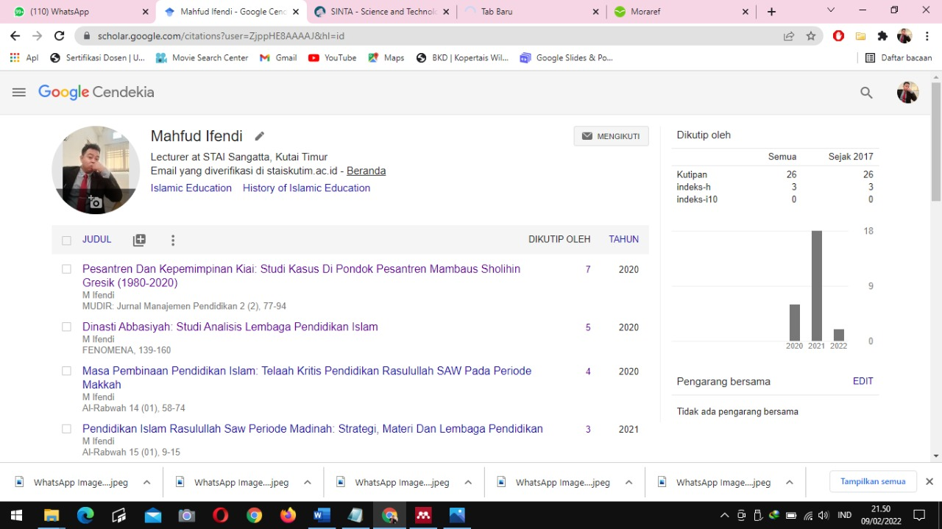

Gambar 1.1. Tampilan dashboard akun Google Scholar
Setelah selesai menjelaskan dan mempraktekkan cara penggunaan google scholar, pengabdi berikutnya menjelaskan tentang penggunaan manajemen referensi berupa Mendeley. Mendeley sendiri merupakan salah satu tools yang digunakan untuk membantu membuat sitasi dan daftar pustaka pada penulisan karya ilmiah secara otomatis dan cepat (Cahnia et al., 2021, p. hal, 50.). Aplikasi ini memang begitu sangat membantu para mahasiswa, guru, dosen, peneliti, pustakawan dan lain sebagainya. Dalam hal penulisan artikel ilmiah yang bebasis open acces, maka semua author atau penulis wajib menggunakan alat ini (Khoirunnisa et al., 2020, p. hal, 1.). Publikasi ilmiah saat ini sudah serba elektronik yang menuntut kemampuan praktis penguasaan berbagai aplikasi perangkat lunak penulisan artikel, di samping substansi tulisan dan etis kepengarangan bersama pada karya ilmiah (Darmalaksana, 2017b, p. hal, 24.).
Berikutnya, pengabdi menjelaskan tentang etika publikasi ilmiah. Bahwa dalam penulisan artikel ilmiah akan banyak etika atau guide dalam setiap langkahnya. Ini harus dipatuhi dan dijalankan oleh semua penulis jika ingin men-submit artikel di open journal system. Tentu setiap jurnal yang ada, pasti memiliki policy yang berbeda-beda satu sama lain. Ini dapat dipengaruhi oleh banyak faktor di antaranya adalah kebijakan kampus atau lembaga pengelola jurnal tersebut, pengetahuan, ekonomi, geografi, serta pengalaman pribadi masing-masing pengelola jurnal. Oleh karena itu mahasiswa wajib memahami ini dengan baik, agar tidak memiliki persepsi yang negatif kepada salah satu jurnal jika menemui hal yang tidak sesuai dengan pengetahuannya.
Setelah banyak berdiskusi dan tanya jawab secara langsung yang kurang lebih berjalan selama 1 jam, maka berikutnya pengabdi melanjutkan materi tentang pengenalan terhadap perangkat di open journal system. Mulai dari register, log in, cara submit dan melihat kembali artikel yang telah disubmit di sebuah jurnal tertentu.
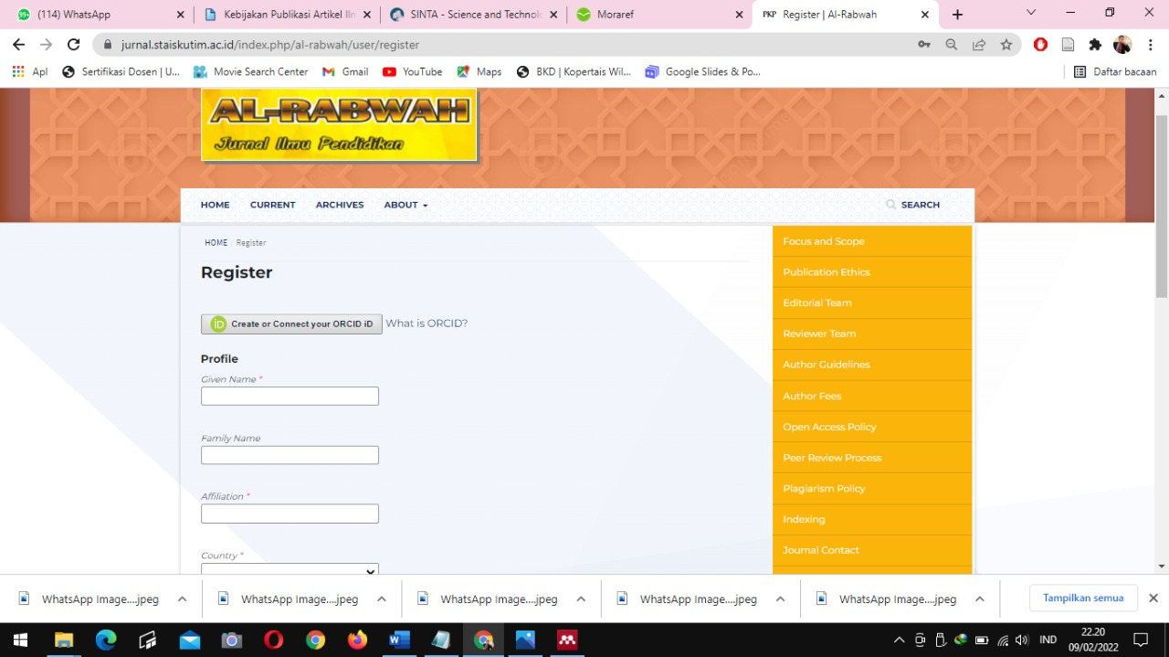

Gambar 1.2. Contoh tampilan saat register di salah satu OJS
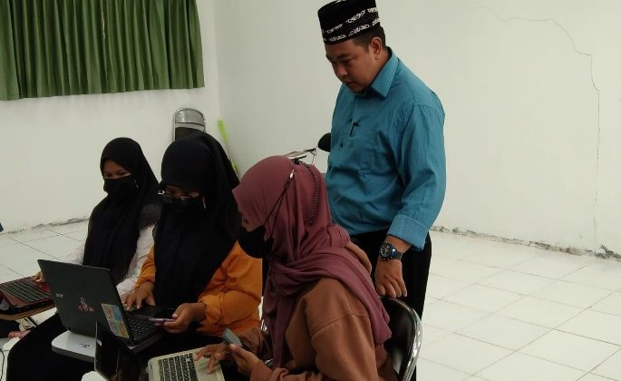
Agar artikel dapat diterima di sebuah jurnal yang open acces, tentu mahasiswa harus banyak memperhatikan substansi atau isi yang terkandung di dalamnya dan juga harus teliti dalam menyesuaikan gaya selingkung tiap jurnal yang akan dituju. Mengingat, banyak editor akan melihat artikel yang disubmit dari kesesuaian gaya selingkung atau template yang tersedia. Jika cocok, maka tahapan selanjutnya akan masuk ke meja reviewer. Namun jika dari gaya selingkung saja sudah salah atau tidak sesuai, maka editor tidak segan-segan men-decline atau menolak artikel yang dikirimkan tersebut (Damayanti, 2019).
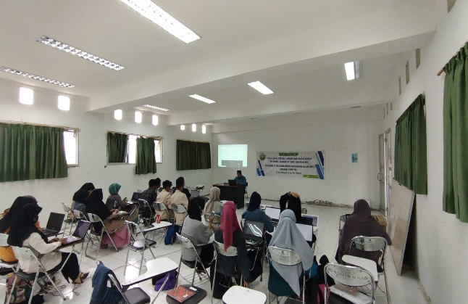

Gambar 1.3. dan 1.4. peserta workshop aktif menyimak pemaparan
Sekitar 5 jam kegiatan ini berlangsung, yang dimulai dari jam 08.00 hingga 13.00 Wita, dan alhamdulillah berjalan dengan lancar. kegiatan ini selain berupa ceramah, dan tanya jawab maka setelah pelaksanaan setiap peserta wajib membuat artikel ilmiah yang sesuai dengan gaya selingkung suatu jurnal (resitasi/penugasan). baik bersifat individu ataupun secara berkelompok. Ini merupakan sebuah bentuk tanggung jawab peserta workshop untuk dapat dijadikan sebagai bahan penilaian atau evaluasi oleh pimpinan di program studi MPI STAI Sangatta Kutai Timur.

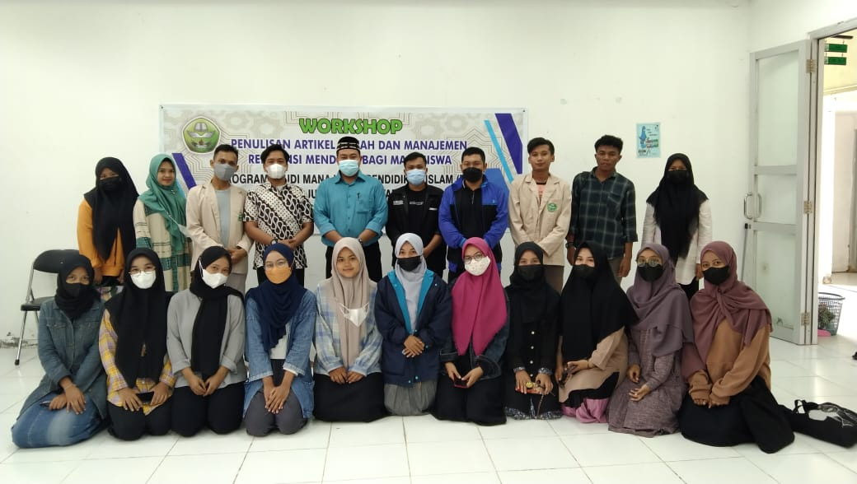

Gambar 1.5. foto bersama pengabdi dan peserta workshop
Evaluasi
Evaluasi dalam kegiatan ini dilakukan dengan 2 kali penilaian, yakni pre test dan post test. Pre test yang dilakukan sebelum kegiatan workshop ini dimulai menunjukkan bahwa sebagian besar peserta belum pernah memahami apa itu artikel ilmiah, mendeley dan tata cara submit ke open journal system. Namun setelah diadakan workshop ini peserta workshop dengan cepat memahami materi dengan baik. Oleh karena itu dalam post test menunjukkan dampak yang baik bagi pemangku kebijkan di program studi MPI STAI Sangatta Kutai Timur. Tak hanya itu, saat ini bahkan sudah ada 11 artikel yang dikerjakan secara berkelompok, dan 3 di antaranya sudah submit di jurnal yang open acces, menunggu publish di bulan Maret yang akan datang.
Dari ketiga artikel yang telah berhasil disubmit tersebut adalah merupakan hasil dari kolaborasi program studi MPI STAI Sangatta dengan program studi MPI UIN Sunan Kalijaga Yogyakarta, MPI UIN Sunan Ampel Surabaya dan MPI UIN Alaudin Makassar. Hal ini merupakan salah satu implementasi dari kebijakan Merdeka Belajar dan Kampus Merdeka (MBKM) berupa kolaborasi penulisan artikel ilmiah bagi mahasiswa dengan semua mitra kerjasama yang telah dibangun sebelumnya. Apalagi Penulis tunggal pada publikasi artikel ilmiah dianggap tidak populis sekarang ini. Pengelola jurnal tidak jarang mengarahkan penulisan secara group atau kolektif, karena barangkali penulisan secara kolaboratif itu dipandang lebih kaya perspektif (Darmalaksana, 2017a, p. hal, 1.). Publikasi ilmiah dalam jurnal nasional bereputasi maupun internasional yang bereputasi dapat berperan sebagai media aktualisasi diri para akademisi dan peneliti dalam pengembangan ilmu pengetahuan, baik secara nasional maupun secara internasional (Subekti, 2015, p. hal, 1.).
Berikut ini kami paparkan nama kelompok dan judul artikel yang berhasil dibuat, dan pada gambar selanjutnya adalah bukti salah satu artikel yang telah di submit di jurnal yang open acces.
No | Nama kelompok | Judul artikel
1 | Erin Haerzky al-Azizah, Dilla Safitri Wulandari, Rika Rahim | Analisis sebab ketidakhadiran siswa di SMK 1 Muhammadiyah Sangatta Utara pada masa pandemi covid-19
2 | M. Dafian abidin, Widianti, Erni | Upaya meningkatkan kehadiran peserta didik di SMP N 1 Sangatta Utara
3 | Nurtantiani, Nur Asidah, Firdha Zahatunnisa | Problematika penerimaan peserta didik baru di SMP N 1 Sangatta Utara
4 | Ayu Amruni, Retno Septiani, Siti Maryam | Pengelolaan pembinaan kedisiplinan peserta didik di SMK 1 Muhammadiyah Sangatta Utara
5 | Imam Bahrudin, Nurtan, Taufiq Isnain, M. Edy Susilo S.Y | Strategi kepala sekolah dalam meningkatkan kualitas lulusan di SMK N 2 Sangatta Utara
6 | Sri Mundiyah, Karmila Saera, Reski Ramadhan | Pengelolaan mutasi dan drop out siswa di SMP N 4 Sangatta Utara
7 | Sartini, Nabila Dede Ramadani, Memet Masse | Analisis sebab ketidakhadiran peserta didik dan upaya mengatasinya di MA Nurul Hikmah Sangatta Utara
8 | Katriana, Reisyha Athilla Insira, Taufiqur Rohman | Urgensi kehadiran peserta didik di SD Mutiara Islam Al-Ittiba’
9 | Muflikha Khoirunnisa, Nurhayati Alia, Muh. Rifqi | Pengelolaan orientasi peserta didik baru di SLB Bahasa Hati Sangatta Utara
10 | Adella Ikhvara Abdillah, Masnita Nur, Muh. Ikhwal | Model pembinaan kedisiplinan peserta didik di SLB Bahasa Hati Sangatta Utara
11 | Usnul Dwi Saraswati,Nita ,Mochamad Alfan Widiutama | Problematika penerimaan peserta didik baru di masa pandemi covid-19 di SMA Negeri 1 Sangatta Utara
Tabel 1.6. Artikel hasil peserta workshop

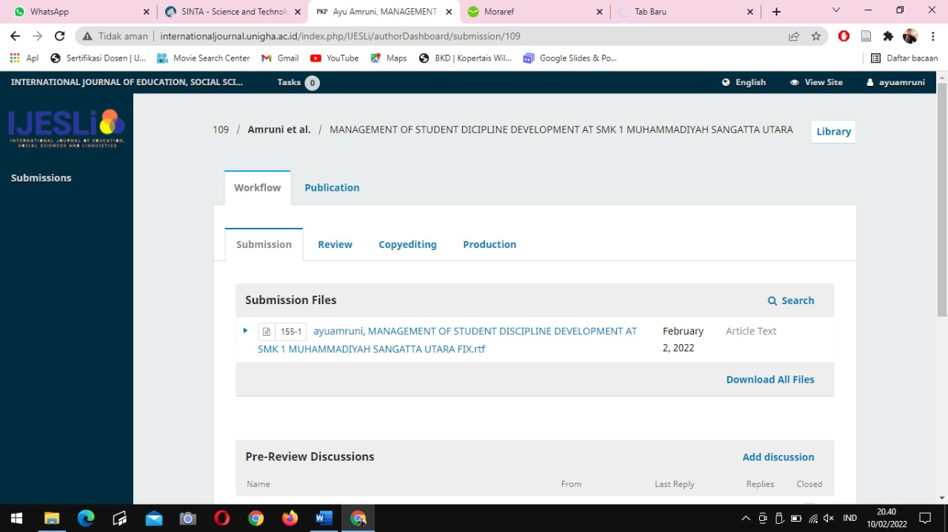

Gambar 1.7. bukti submit salah satu artikel peserta workshop

Faktor pendukung kegiatan
Antusias peserta workshop dalam kegiatan ini menjadi faktor pendukung utamanya. Niat yang kuat, usaha yang sungguh-sungguhlah yang akan menjadikan kita berhasil menapaki jejak langkah ke depannya. Antusiasme ini terlihat dari semangatnya peserta untuk segera bisa memiliki artikel di beranda google scholarnya masing-masing. Tentu untuk mewujudkan hal tersebut tidaklah mudah, butuh niat dan usaha keras untuk mewujudkannya.
Selain besarnya antusiasme peserta workshop, faktor pendukung dari kegiatan ini adalah berupa luaran artikel yang dikerjakan oleh mahasiswa dengan cara kolaborasi dengan mahasiswa MPI di seluruh Indonesia. Adanya kerjasama seperti ini akan memudahkan bagi pengelola lembaga pendidikan untuk bangkit, dan maju ke arah yang lebih baik lagi dari sebelumnya.
Faktor penghambat kegiatan
Dalam setiap kegiatan meski dirancang sebaik mungkin namun tetap saja ada kendala atau penghambat yang menyertainya. Lambatnya jaringan wifi yang tersedia di kelas, mengharuskan para peserta workshop untuk beralih menggunakan hotspot pribadi masing-masing. Perlu diketahui bahwa aliran internet yang cepat dan lancar menjadi faktor pendukung utama jika kita berselancar di dunia maya untuk searching referensi, melihat gaya selingkung tiap jurnal, dan lain sebagainya. Meski tidak seberapa besar pengaruhnya dalam kegiatan ini, tentu saja hal-hal kecil seperti ini akan menjadi bahan evaluasi pimpinan di program studi. Akhirnya, pelatihan penulisan artikel ilmiah ini dilakukan untuk menunjang keberhasilan mahasiswa dalam publikasi ilmiahnya (Darmalaksana, 2021, p. hal, 1.).
KESIMPULAN DAN SARAN
Penulisan artikel ilmiah atau yang sering kita sebut dengan publikasi ilmiah, saat ini sudah menjadi kewajiban bagi mahasiswa sejak keluarnya Surat Edaran Kemenristek DIKTI No. B/323/B.B1/SE/2019. Meski ini diambil dari kementerian pendidikan tinggi umum, tidak ada salahnya jika yang di pendidikan tinggi keagamaan Islam juga menyamakan standart yang ada. Hal ini dapat memicu semangat literasi di kalangan mahasiswa, juga dapat menjadi bahan penilaian yang positif ketika sebuah program studi akan menghadapi akreditasi. Mengingat saat ini banyak penilaian dari mahasiswa di bidang karya ilmiah, maka ini menjadi salah satu cara atau strategi dari ketua program studi MPI STAI Sangatta Kutai Timur untuk meningkatkan kualitas sumber daya manusia (mahasiswa) di bidang publikasi ilmiah bagi mahasiswa.
Selain untuk meningkatkan kualitas SDM di bidang publikasi ilmiah, kegiatan workshop ini juga dapat dijadikan sebagai media sosialisasi sebuah program studi di perguruan tinggi tertentu jika ada yang sampai submit, bahkan jika karya ilmiahnya diterbitkan di jurnal yang open acces.
Adapun saran yang dapat kami rekomendasikan adalah tingkatkan kuota jaringan internet pada program studi, kawal terus peserta workshop hingga dapat mem-publish artikelnya di sebuah jurnal dan semoga kegiatan yang seperti ini dapat berlanjut di waktu berikutnya.
UCAPAN TERIMA KASIH
Ucapan terima kasih setinggi-tingginya kepada pihak Jurusan Tarbiyah dan program studi MPI STAI Sangatta Kutai Timur atas izin dan waktunya memberikan kesempatan bagi pengabdi untuk melakukan pendampingan dalam penulisan artikel ilmiah bagi mahasiswa.
DAFTAR PUSTAKA
Anoesyirwan, A., Madiistriyatno, H., & Mutmainnah, S. (2020). Peningkatan Kualitas Manajemen Publikasi Ilmiah Menggunakan Metode Agile. ADI Bisnis Digital Interdisiplin Jurnal, 1(2 Desember), 31–39. https://doi.org/10.34306/abdi.v1i2.99
Astuti, E., & Isharijadi, I. (2019). Pengenalan Open Journal System (OJS) untuk Publikasi Ilmiah Mahasiswa. Jurnal Pengabdian Pada Masyarakat, 4(4), 409–414. https://doi.org/10.30653/002.201944.189
Cahnia, Z. A., Darubekti, N., & Samosir, F. T. (2021). Pemanfaatan Mendeley Sebagai Manajemen Referensi pada Penulisan Skripsi Mahasiswa Program Studi Perpustakaan dan Sains Informasi Universitas Bengkulu. Palimpsest: Jurnal Ilmu Informasi Dan Perpustakaan, 12(1), 48. https://doi.org/10.20473/pjil.v12i1.26471
Damayanti, A. R. (2019). Ragam Gaya Selingkung Pada Artikel Jurnal Di Indonesia. https://doi.org/10.31227/osf.io/3bfyk
Darmalaksana, W. (2017a). MEMBUDAYAKAN GROUP PENULISAN ARTIKEL UNTUK PERCEPATAN PUBLIKASI ILMIAH. Jurnal Informasi Riset Dan Publikasi, November-D(2), 1–14.
Darmalaksana, W. (2017b). Panduan publikasi ilmiah: Perangkat aplikasi, standar penulisan dan etika penelitian. Jurnal Riset Dan Inovasi, 2, 24–42.
Darmalaksana, W. (2021). Pelatihan Penulisan Artikel untuk Keberhasilan Mahasiswa dalam Publikasi Ilmiah Wahyudin. Pre-Print Kelas Menulis UIN Sunan Gunung Djati Bandung, 2021, 2012, 1–8.
Dewing, J. (2007). Participatory research: A method for process consent with persons who have dementia. Dementia, 6(1), 11–25. https://doi.org/10.1177/1471301207075625
Falah, S. (2019). Pelatihan Mendeley dan Anti-Plagiat untuk Meningkatkan Kualitas Karya Ilmiah Mahasiswa. The Community Engagement Journal: The Commen, 2(2), 1–5.
Ismail, I., & Elihami, E. (2019). Pelatihan Penyusunan Artikel Publikasi Ilmiah bagi Mahasiswa Perguruan Tinggi STKIP Muhammadiyah Enrekang. Maspul Journal of Community Empowerment, 1(1), 12–20.
Khoirunnisa, F., Sabekti, A. W., & Yulita, I. (2020). Pengembangan Kemampuan Menulis Ilmiah Berbantuan Manajemen Referensi Mendeley bagi Guru-Guru SMA/Sederajat di Kabupaten Bintan. Lumbung Inovasi: Jurnal Pengabdian Kepada Masyarakat, 3(1), 6. https://doi.org/10.36312/linov.v4i1.438
Nasution, M. K. M. (2016). Karya Ilmiah Dosen & Mahasiswa. In Harian Waspada (Issue March 2016). https://d1wqtxts1xzle7.cloudfront.net/53059309/2016-Waspada-2.pdf?1494348793=&response-content-disposition=inline%3B+filename%3DKarya_Ilmiah_Dosen_and_Mahasiswa.pdf&Expires=1609405490&Signature=cnq33WzYcLNjvhSCChnWg8YWhpO~cDJyNdGw~hLNe2SLHMqRn4eNe6pQtG-3z
Nuraida, I., Fatimah, A. T., & Zakiyah, N. E. (2020). PENINGKATAN PROFESIONALITAS GURU MATEMATIKA MELALUI PENULISAN KARYA ILMIAH. Abdimas Galuh, 2(1), 53–64.
Retnowati, T. H., Mardapi, D., & Kartowagiran, B. (2018). KINERJA DOSEN DI BIDANG PENELITIAN DAN PUBLIKASI ILMIAH. Jurnal Akuntabilitas Manajemen Pendidikan, 6(2), 28–35. https://journal.uny.ac.id/index.php/jamp/article/view/21524/11343
Rohanah, E. (2019). PUBLIKASI ILMIAH PENGEMBANGAN PROFESI GURU. CV.MEDIA EDUCATIONS. https://books.google.co.id/books?id=q1GsDwAAQBAJ
Salam, R., Akhyar, M., Tayeb, A. M., & Niswaty, R. (2017). Peningkatan Kualitas Publikasi Ilmiah Mahasiswa dalam Menunjang Daya Saing Perguruan Tinggi. Jurnal Office, 3(1), 61. https://doi.org/10.26858/jo.v3i1.3463
Saliba, K. (2020). Academics’ perspective of open access and institutional repositories, University of Malta : a case study. Institutional repositories -- Malta Open access publishing -- Malta College teachers -- Malta -- Attitudes University of Malta.
Simaremare, Y. P. ., S, A. P., & Wibowo, R. P. (2017). Perancangan dan Pembuatan Aplikasi Manajemen Publikasi Ilmiah Berbasis Online pada Jurnal SISFO. Jurnal Teknik Pomits, 2(3), 470–475. http://ejurnal.its.ac.id/index.php/teknik/article/view/5163/1552
Subekti, N. B. (2015). Rangking Publikasi Ilmiah Internasional indonesia. Koran Sindo, 1–3. https://doi.org/10.31219/osf.io/hz6e7

